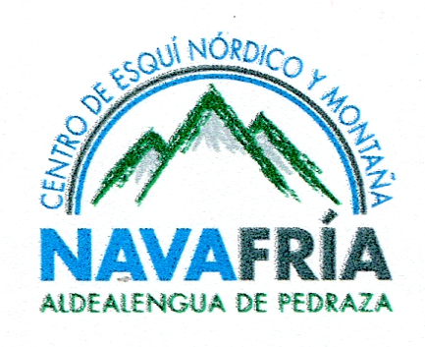



**DESARROLLO DEL CONVENIO DE COLABORACIÓN CENM DE NAVAFRÍA - RSEA PEÑALARA EN LA TEMPORADA 2017/18**

Madrid, 6 de Octubre de 2017

Según lo establecido en el convenio firmado el 24 de marzo de 2015, el CENM NAVAFRÍA y la RSEA PEÑALARA acuerdan las siguientes actuaciones conjuntas para la temporada 2017/18:

1.- **TARIFA ESPECIAL PARA SOCIOS DE LA RSEA PEÑALARA**

Sigue vigente el descuento acordado aplicando la tarifa reducida que ronda el 20% en los servicios del CENM Navafría para los socios de la RSEA Peñalara, que deberán acreditar su condición mediante la presentación del carnet de la Federación Madrileña de Montaña o documento expedido por la secretaría de la Sociedad.

2.- **PRUEBAS DE CARACTER POPULAR**

El **28 de enero** se celebrará una PRUEBA SOCIAL PEÑALARA, sin costo, de denominación, características y distancia a determinar.

El **11 de febrero** figurará como actividad oficial de la RSEA Peñalara, la participación en la IV MARCHA POPULAR, organizada por el CENM de Navafría.

3.- **JORNADA DE INICIACIÓN AL ESQUÍ DE FONDO**

El **14 de Enero** se celebrará un ENCUENTRO DE FONDISTAS DE LA RSEA PEÑALARA El acceso a pista será GRATUITO para todos los socios de la RSEA Peñalara y acompañantes.

Posibilidad de alquiler de material y clases de esquí de fondo con precios reducidos para los participantes en la jornada.

4.- **EQUIPO DE COMPETICIÓN AUTONÓMICO**

De cara a este año se quiere dar un nuevo empuje de la mano de la Federación Madrileña de Deportes de Invierno a la creación de un equipo de competición autonómico, para lo que se cuenta con posible participación en él de la RSEA Peñalara, se animará a socios de todas las edades para que participen en este interesante proyecto.

5.- **OTRAS ACTUACIONES**

Seguirán divulgándose las actividades objeto del presente convenio en la página web de la RSEA Peñalara.

Se incluirá en la página web da la RSEA Peñalara, la Url destino del CENM Navafría a través de su logotipo.

Todas estas iniciativas y actuaciones se darán a conocer a los socios de la RSEA Peñalara a través de los canales de comunicación habituales en la Sociedad.

El CENM Navafría se compromete a difundir a través de sus canales de comunicación el acuerdo alcanzado con la RSEA Peñalara para la temporada 2017/18.